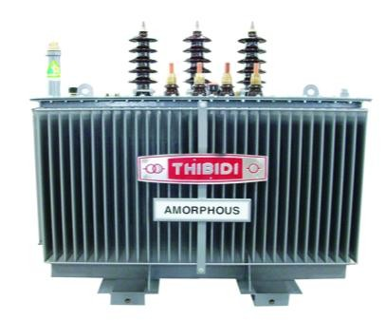

CÔNG TY TNHH ĐO LƯỜNG KỸ THUẬT ĐIỆN BẢO VY BAO VY ELECTRICAL TECHNICAL – MEASUREMENT CO. LTD
Tel: (08) 3767 2583 Fax: (08) 37502188
Email: baovyco@yahoo.com Website: www.maybienapbaovy.com
THÔNG BÁO TUYỂN DỤNG


CÔNG TY TNHH ĐO LƯỜNG KỸ THUẬT ĐIỆN BẢO VY GỬI LỜI CẢM ƠN CHÂN THÀNH ĐẾN QUÝ NHÀ TRƯỜNG
Công ty TNHH Đo lường kỹ thuật điện Bảo Vy là công ty chuyên ngành về lĩnh vực kinh doanh, sửa chữa máy biến áp nhiều loại công suất khác nhau. Chúng tôi đang có nhu cầu tuyển dụng cho các vị trí nhân viên cơ khí và nhân viên kỹ thuật

Nhân viên kỹ thuật điện, cơ khí: - 10 Nam
- Tuổi từ 20 – 35, tốt nghiệp cao đẳng chuyên ngành điện hoặc trung cấp kỹ thuật điện, cơ khí
- Có sức khỏe tốt.
- Có trách nhiệm trong công việc.
- Nhanh nhẹn, chịu khó, chịu được áp lực trong công việc.

Mô tả công việc:
- Sửa chữa các loại máy biến áp.
- Làm một số công việc có liên quan đến cơ khí hàn gò.
- Làm việc theo sự chỉ đạo của Tổ trưởng.
- Kiểm tra chất lượng máy sau khi sửa chữa.

Quyền lợi:
- Bao ăn bữa trưa.
- Cơ hội trở thành công nhân chính thức của công ty.
- Được đóng đầy đủ các loại bảo hiểm BHXH, BHYT, BHTN.
- Được cung cấp đầy đủ các thiết bị bảo hộ lao động.
- Môi trường làm việc năng động.
- Được tham gia du lịch với công ty mỗi năm một lần.
Mức lương: Thỏa thuận Hồ sơ bao gồm:
- Đơn xin việc
- Sơ yếu lý lịch có xác nhận của chính quyền địa phương
- Bằng cấp, chứng chỉ, CMND (phô tô công chứng)
- Giấy khám sức khỏe (trong thời hạn 06 tháng)
- Xác nhận dân sự tại nơi cư trú
- 02 ảnh 3x4

Liên hệ:
Bộ phận nhân sự: 0121 799 1939 (A. Khánh) Email: khanhhuynh1004@gmail.com
Hoặc nộp trực tiếp đến: 42 Ao Đôi, KP10, P Bình Trị Đông A, Quận Bình Tân, TPHCM.

